Jueves
13
de julio

Primero de Primaria
Matemáticas

Creando a partir de figuras geométricas

Aprendizaje esperado: construye configuraciones utilizando figuras geométricas.

Énfasis: compone y descompone figuras como rombos, trapecios y hexágonos regulares en triángulos.

¿Qué vamos a aprender?

Esta es la última sesión de repaso de esta semana con uno de los temas favoritos.

El de las figuras geométricas y el arte.

¿Qué hacemos?

Recuerda que hace muchas semanas hiciste “la ciudad geométrica”.

Y más recientemente, coloreaste “el cuadro de la abuela”. Empieza por repasar el nombre de algunas figuras.

Este es un “rombo”.

¿Qué tienen en común un rombo y un cuadrado?

El rombo tiene 4 lados y 4 picos; es como si fuera un cuadrado, pero al revés. No precisamente, el rombo es como alargadito. El cuadrado, aunque cambie de posición sigue siendo un cuadrado.

Observa la diferencia.

¿Qué pasa si trazas una línea horizontal en un cuadrado que está posicionado sobre uno de sus vértices?

¿Qué figuras se forman?

Se forman 2 triángulos.

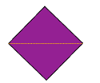

Y si trazas una línea horizontal sobre un rombo, ¿Qué figuras se forman?

También dos triángulos.

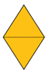

También se formaron dos triángulos. Casi todas las características entre un rombo y un cuadrado son iguales.

Compara el tipo de triángulo que resultó de partir un cuadrado a la mitad y compara el tipo de triángulo que resultó de partir un rombo a la mitad.

Los triángulos que se forman del cuadrado son más anchos que los triángulos del rombo que son más delgados y altos.

Así te puedes dar cuenta de la diferencia entre un rombo y un cuadrado. Ahora vas a observar otra figura.

¿Recuerdas cómo se llama? Trapecio.

Si trazas una línea horizontal en el trapecio, ¿Qué figuras se pueden formar?

Se forman dos trapecios. ¿Y si la línea es vertical?

Se forma una figura de cuatro lados.

Es una figura de 4 lados rectos y 4 vértices, un lado es un poco inclinado. Ahora harás el desafío más complejo. ¿Qué figuras se forman si trazas una línea diagonal que vaya del centro del trapecio hacia la derecha?

Se forman dos figuras distintas; un trapecio y un rectángulo que está como “chuequito”.

Ese rectángulo “chuequito” recuerda que se llama romboide.

También podrías trazar dos líneas diagonales en el trapecio que parten del centro y van hacia los vértices de abajo y estarías formando tres triángulos.

Se forman tres triángulos: uno grande y dos pequeños, ya que estas partiendo las figuras con más de una línea, quiero que partas esta.

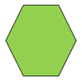

¿Recuerdas cómo se llama? Es una figura con seis lados rectos y seis vértices.

Es la figura que se parece a la celda de un panal de abejas. ¿Cómo se llama? Hexágono.

¿Cómo podrías partir el hexágono y qué figuras obtendrías?

Pues si doblas el hexágono desde cada uno de sus vértices obtendrías muchos triángulos.

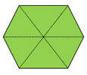

Cuentan en voz alta los triángulos que se forman del hexágono, 1 al 6

Se forman seis triángulos, pero se podrían formar más si doblas con una línea vertical a la mitad.

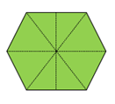

Se forman 2 triángulos más. Ahora tienes 8 triángulos.

Ahora que ya sabes muchas de las posibilidades que existen para componer y descomponer algunas figuras geométricas, te invito a crear tu propio “mándala”.

¿Qué es un “mándala”? En ciertas religiones originarias de India, existe una manera gráfica de plasmar su forma de pensar, estos dibujos se llaman “mandalas”.

Hoy en día, colorear “mandalas” es una forma de meditación además de que ayuda a la concentración.

Para hacer tu propio “mándala” necesitas algunas figuras de papel que puedes ir pegando en tu cuaderno para formar tu propio “mandala”.

También puedes usar tus colores y dibujarlos; no es necesario que tengas las figuras recortadas. Para este “mandala” vas a utilizar solamente triángulos, trapecios, cuadrados, rombos y romboides.

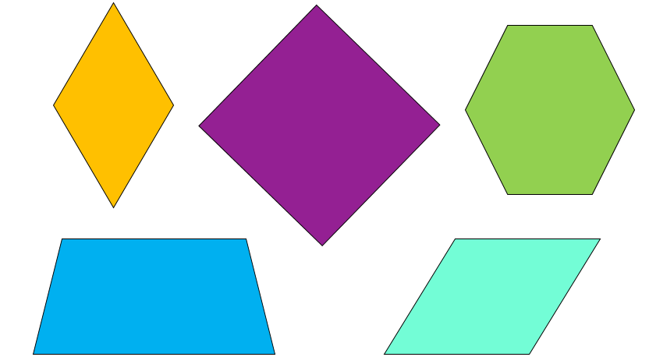

Puede quedar como la siguiente imagen. Qué bonito diseño. Vas a analizarlo. ¿Qué figuras puedes encontrar?

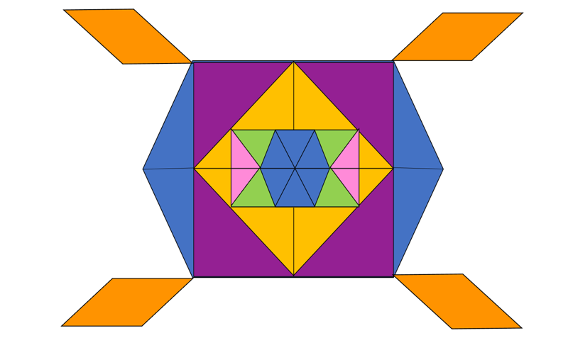

Un cuadrado morado y un cuadrado amarillo posicionado sobre uno de sus vértices. El cuadrado amarillo es más pequeño que el morado y es por eso que puede estar dentro del morado.

¿Qué más? ¿Qué figuras son las de color naranja?

Romboides, pero esas no forman ninguna figura porque están unidas a las otras figuras sólo por el vértice y no por uno de sus lados.

¿Qué otras figuras observas?

En el centro del cuadrado amarillo se forma un rectángulo.

Aunque la indicación no decía que se dibujara un rectángulo, el hecho de poner varios triángulos juntos formó un rectángulo. ¿Cuenta todos los triángulos que están contenidos dentro de ese rectángulo?

Son 12 ¡Tiene muchos triángulos!

Además de triángulos se observan otras figuras dentro del rectángulo.

Todos los triángulos azules forman un hexágono.

El hexágono tiene 6 lados rectos, ¿Cuántos triángulos contiene un hexágono?

Un hexágono contiene 6 triángulos.

¿Puedes observar alguna otra figura dentro del rectángulo?

Un “rombo” sí, son dos rombos. ¿Observas otra figura?

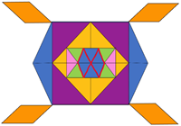

Un “trapecio”, esta resaltado en la imagen.

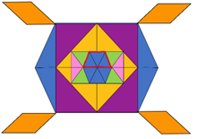

Ya encontraste las cinco figuras dentro del “mándala” el cuadrado.

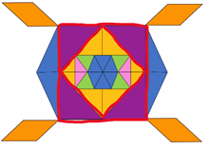

Los romboides.

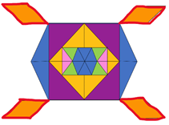

¿Qué otro? El hexágono que se forma con los triángulos azules.

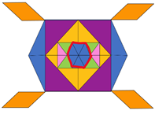

¿Es el único hexágono que encontraste?

Es el hexágono que contiene todas las figuras del “mandala”, excepto los romboides naranjas.

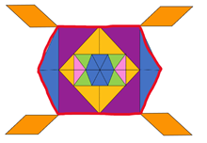

Si no has terminado tu diseño, hazlo cuando concluyan tus demás sesiones.

Es una actividad muy divertida, además de que te ayuda a concentrarte y también a relajarte.

Puedes hacerlo a la medida de una hoja tamaño carta, puedes dibujar las figuras con plumón y después iluminarlas con tus colores o puedes recortar las figuras de papel reciclado y pegarlas.

Diséñenlos como más te guste. Usa tu creatividad y una vez que estén terminados pueden ser una bonita decoración en tus casas.

Si te es posible consulta otros libros y comenta el tema de hoy con tu familia.

¡Buen trabajo!

Gracias por tu esfuerzo.

Este material es elaborado por la Secretaría de Educación Pública y actualizado por la Subsecretaría de Educación Básica, a través de la Estrategia Aprende en Casa.

Para saber más:
Lecturas

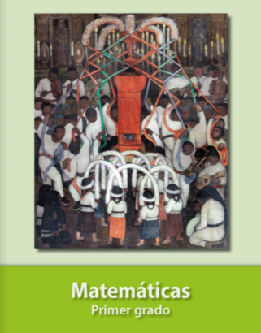
https://libros.conaliteg.gob.mx/20/P1MAA.htm

